药学文献检索基础
第一节药学文献检索概述
一、药学文献的概念
（一）信息、知识、情报与文献
1.信息 信息一词在中国历史文献中最早见于唐代诗人季中《暮春怀故人》的“梦断美人沈信息，目穿长路倚楼台”诗句中，英文是information。20世纪中叶以后其本质才不断被揭示，并被引入哲学、信息论、系统论、控制论、传播学、情报学、管理学、通信、计算机科学等领域。信息作为日常用语是指音信、消息。每个人每天都在不断地通过感觉器官从外界接受信息。
信息作为一个科学术语，广义指事物属性的表征，狭义指系统传输和处理的对象，最早出现于通信领域。20世纪20年代，哈特莱在探讨信息传输问题时，提出了信息和消息在概念上的差异。
我们认为：信息是被反映事物属性的再现。信息不是事物本身，而是由事物发出的消息、指令、数据等所包含的内容。一切事物，包括自然界和人类社会都会产生信息。
（1）信息的属性：所谓信息的属性，是指信息本身所固有的性质。作为特殊形态的客观事物，信息主要有以下性质。
①普遍性：信息充满着广袤的宇宙，是物质固有的普遍属性。信息不仅存在于人类社会，也存在于自然界。人与人之间、机器之间、人机之间、动物之间、植物之间、细胞之间等，都可以进行信息交流。
②客观性：就世界的整体而言，信息统一于物质世界，信息的根源是物质世界。信息的存储、传播依靠物质和能量，它无所谓始，也无所谓终，它与整个物质世界共存。

③中介性：就物质世界的层次来看，信息既区别于物质又区别于精神。它的内核不是具体的物质和能量，尽管有些信息是通过文字、图像等具体物质形式表现出来的，但它本身却没有质量，也不占有空间。我们见到的占有空间的并不是信息本身，而是存储和携带信息的物质载体。同时它也不像意识那样依赖于人脑存在，故不具有主观性，它是介于物质世界和精神世界之间过渡状态的东西，人们通过信息来认识事物。
④增殖性：随着事物的不断变化，信息将不断扩充，人们对事物的认识也将不断深入。
⑤传递性：信息可以在时间上和空间上从一点传递到另一点，可以通过语言、动作、文献、电话、电报、广播、电视、通信卫星、电子计算机等进行传递。
⑥可储性：信息可以收集、加工、整理、筛选、归纳、综合，并可以通过记忆和各种载体记载下来。
⑦转换性：只要信息的含义、内容不变，其存在形式可以相互转换，如专业论著、技术标准等可以转换成生产工艺、具体产品等。
⑧可知性：信息是可为人们感知的，但由于人们认识水平的差异性，对于同一事物，不同的人对其认识可能不同。
⑨共享性：信息可以多方向、多层次传播，为人们所共享，但不失去其内容，与实物交易不同。
（2）信息的功能：信息的功能是多方面的，下面仅从三个主要方面进行阐述。
①帮助人们全面认识宇宙的发展：信息扩大了人们对世界的科学认识，揭示了客观世界层次和要素新的一面，有助于人们认识宇宙发展中进化与退化的辩证统一关系。
②帮助人们消除认识的不确定性：可以用来消除人们在认识上的某种不确定性，其消除不确定性的程度与信息接受者的思想意识、知识结构有关，人类认识就是不断地从外界获取信息和加工信息的过程。
③是人类可利用的资源：同物质、能量一样，信息是一种资源。物质提供材料，能量提供动
力，信息则提供知识、智慧和情报。
（3）信息的类型与载体：信息的类型可以从不同的角度划分。按其形成的领域可分为自然信息和社会信息；按其存在的状态可分为瞬时信息和保留信息；按其表现的形式可分为文字信息、图像信息、语音信息等。
信息本身不是实体，必须借助于一定的载体才能表现、传递和利用。载体是信息得以保存的物质实体。从古代的甲骨、金石、锦帛、竹简到现今的纸张、感光材料、磁性材料，信息的载体和存储技术已发生数次质的飞跃，为人类存储、检索和利用信息提供了极大的方便。
在人类步入信息社会的时代，信息同物质、能量一起构成人类社会的三大资源。物质提供材料，能量提供动力，信息提供知识和智慧。因而，信息已成为促进科技、经济和社会发展的新型资源，它不仅有助于人们不断地揭示客观世界，深化人们对客观世界的科学认识，消除人们在认识上的某种不确定性，而且还源源不断地向人类提供生产知识的原料。
2.知识 知识是人们在改造世界的实践中所获得的认识和经验的总和。从信息的观念看，知识来源于信息，是信息的一部分。人类在认识世界和改造世界的过程中，不断接受客观事物发出的信息，经过大脑的思维加工，形成对事物本质及其运动规律的认识，这就是将信息转化为知识的过程。人类在获得知识后，再将这些知识用来指导实践，又能创造新信息，获得新知识。如此反复循环，便可使信息愈来愈纷繁，知识愈来愈丰富，认识不断提高和深化。

（1）知识的类型：知识有个人知识和社会知识之分。个人知识是个人具有的专用知识，与社会知识相对应。个人知识存在于个人大脑、笔记或书信中，只有个人才能加以利用。个人知识主要来自两方面：一是根据意愿学习吸收社会已有的知识；二是通过总结经验、分析研究，创造发现的新知识。个人知识不断为社会知识补充新的内容，个人创造的新知识一旦进入社会交流系统，就成为社会知识。社会知识是社会系统集体拥有的知识。社会知识存在于文献中，也存在于人类社会的口头传说中。社会知识是人类知识的基本部分，一个团体或社会的所有成员能够通过文献等不同媒介自由地获得社会知识。个人知识的不断创新发展丰富了社会知识，社会知识又是个人知识的丰富源泉。
根据国际经济合作发展组织（Organization for Economic Cooperation and Development，OECD）的定义，人类现有的知识可分为四大类：
①Know what（知道是什么）--关于事实方面的知识。
②Know why（知道为什么）--关于自然原理和规律方面的知识。
③Know how（知道怎么做）--关于技能或能力方面的知识。
④Know who（知道归属谁）--关于产权归属的知识。
（2）知识的属性：所谓知识的属性是指知识本身所固有的性质，主要表现是：
①意识性：知识是一种观念形态的东西，只有人的大脑才能产生它、识别它、利用它。知识通常以概念、判断、推理、假说、预见等思维形式和范畴体系表现自身的存在。
②信息性：信息是产生知识的原料，知识是被人们理解和认识并经大脑重新组织和系列化了的信息，信息提炼为知识的过程称之为思维。
③实践性：社会实践是一切知识产生的基础和检验知识的标准，科学知识对实践有重大指导作用。
④规律性：人们对实践的认识，是一个无限的过程，人们获得的知识在一定层面上揭示了事物及其运动过程的规律性。
⑤继承性：每一次新知识的产生，既是原有知识的深化与发展，又是更新的知识产生的基础和前提，知识被记录或被物化为劳动产品后，可以世代相传和利用。
⑥渗透性：随着知识门类的增多，各种知识可以相互渗透，形成许多新的知识门类，形成科学知识的网状结构体系。
（3）知识的作用：知识在人类社会的发展中起着巨大的作用。
①知识是文明程度的标志：衡量一个国家、一个民族文明程度的高低，主要看其创造、吸收、掌握和应用知识的能力。
②知识可以转化为巨大的生产力：劳动者素质的提高、工具的进步、劳动对象的扩大、经济的发展，都是知识推动的结果。
③知识是建设精神文明的动力：知识是科学教育的内容，能促进人类智能的改善。
3.情报
（1）情报的概念：情报与信息在英文中为同一个词，均为information，但信息的外延比情报广，信息包括情报。情报是人们在一定时间内为一定目的而传递的具有使用价值的知识或信息。情报是一种普遍存在的社会现象，人们在物质生产和知识生产的实践活动中，源源不断地创造、交流与利用各种各样的情报。
（2）情报的属性：所谓情报的属性是指情报本身固有的性质。主要表现在以下几方面。
①知识性与信息性：情报必须具有实质内容，凡人们需要的各种知识或信息，如事实、数据、图像、信息、消息等，都可以为情报的内容。没有内容的情报是不可能存在的。
②动态性：无论多么重要的成果，人们不知道其存在就不能成为情报。情报处于运动状态中，用户主动搜集情报；情报机构采用先进载体和手段主动传递、研究情报，促使更多的静态知识成为动态情报。
③效用性：人们利用情报是为了获得实际效益，在多数情况下是为了竞争，同一情报因时间、地区、对象不同呈现出的效益也不同；情报针对性越强，越能促进人们达到目的。
④社会性：情报来源于人类社会的实践和认识活动，存储于社会系统，并为社会广泛地选择利用。
⑤语言性：情报必须通过自然语言和人工语言进行表达和传播，正是由于情报的语言性，才使它能够记录在各种载体上。
⑥可塑性：在情报的加工整理过程中，既可概括归纳，使之精炼浓缩，又可补充综合，使之系统全面。
⑦时间性：特定情报只有在合适的时间内传递和利用才会产生更大效用，随着时间的推移，情报的效用性也会随之降低。
（3）情报的功能：在信息社会中，情报将发挥越来越重要的作用，其功能主要包括三个方面。
①启迪思维，增长知识，提高人们的认识能力。
②帮助决策，协调管理，节约各项事业的人力、物力和财力。
③了解动向，解决问题，加快人们各项活动的进程，以便在信息社会的竞争中获胜。
4.文献
（1）文献的概念：“文献”一词在中国最早见于孔子的《论语·八佾》中，其含义千百年来几经变化：汉代郑玄解释为文章和贤才；宋代朱熹释之为典籍和贤人；宋末元初的马端临理解为书本记载的文字资料和口耳相传的言论资料；近现代的一些工具书又将其解释为“具有历史价值的图书文物资料”和“与某一学科有关的重要图书资料”；1983年颁布的国家标准《文献著录总则》将其定义为“记录有知识的一切载体”。在国外，“文献”一词最早是由法国的保罗·奥特勒于1905年提出来的，尔后逐渐在一些国家使用，初期含义不尽一致，后来也逐渐趋于统一。现大多认为文献是各种知识或信息载体的总称。
文献由三项基本要素构成：第一是知识性，这是文献的灵魂所在；第二是载体材料，即可供记录知识或信息的物质材料，如龟甲、兽骨、竹木、帛、金石、泥陶、纸张、胶片、胶卷、磁带、磁盘、光盘等；第三是记录方式，即用文字、图形、代码、符号、声频、视频等方式和技术手段把知识或信息记录在一定物质载体上。知识、载体、记录方式三位一体，不可分割，缺少三者之一都不能成为文献。
（2）文献的属性：所谓文献的属性，是文献本身所固有的性质，可概括为四个方面。
①知识信息性：这是文献的本质属性，知识是文献的实质内容，没有记录下任何知识或信息内容的纸张、胶卷、磁带不能称之为文献；离开知识信息，文献便不复存在。传递信息、记录知识是文献的基本功能。人类的知识财富正是借助文献才得以保存和传播的。
②物质实体性：载体是文献的存在形式，人们头脑中的知识无论多么丰富，只要没有记录在一定的物质载体上，就不能称其为文献。文献所表达的知识信息内容必须借助一定的信息符号、依附一定的物质载体，才能长时期保存和传递。
③人工记录性：文献所蕴含的知识信息是通过人们用各种方式将其记录在载体上的，而不是天然加载在物质实体上的。
④动态发展性：文献并非处于静止状态，而是按新陈代谢的规律运动着。随着人类记录水平的提高，信息交流的频繁，文献的数量日趋庞大，形式日益多样；与此同时，文献的老化速度也在加快。生命周期日益缩短，形成了有规律的运动。
（3）文献的功能：文献的功能主要体现在以下几个方面。
①存储知识信息：文献是知识的物质存在形式，是积累和保存知识的工具，人类所有的知识成果都只有记录于文献，才能保存和流传；文献的产生是人类文明史上的重要里程碑，人们正是通过文献了解相关学科信息，通过文献得悉某一科技成果或创造发明诞生于何时，被记录在何种科技文献之中等具体情况。
②传递知识信息：文献能帮助人们克服时间与空间上的障碍，传递和交流人类已有的知识和经验，促进知识信息的增加和融合，增进人们思想感情的联系和交流，成为人类知识信息交流的重要途径。
③教育和娱乐功能：通过阅读文献，人们可获取科学文化知识，掌握专业技能，提高认识水平和基本素质，还可以娱乐消遣，陶冶情操，丰富精神生活，提高创造能力。
（二）信息、知识、文献与情报之间的关系
信息、知识、文献和情报是四个既有区别又互相联系的概念，四者的关系如图1-1所示。
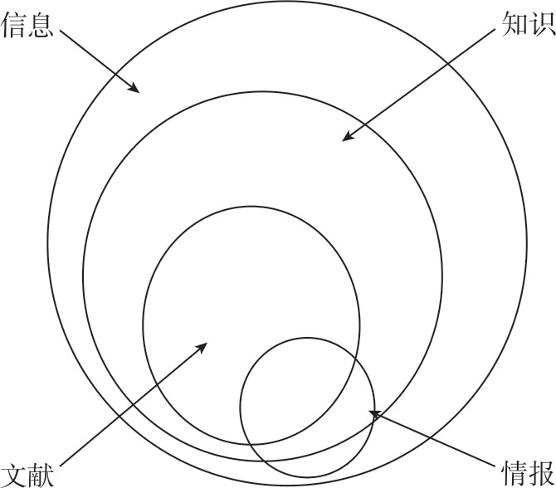
图1-1 信息、知识、情报和文献的关系
信息包含了知识、文献和情报。其中，知识是人类大脑对低级和高级信息进行加工形成的有用的高级信息；文献则记载着经过加工的高级信息，但文献不是信息的全部；情报传递着能为人类所接受的一切有用的信息，可以是未经加工的低级信息，也可以是经过加工的高级信息。

知识是人类对各种信息认识和加工形成的精神产品，是人的大脑对大量信息通过思维重新组合的、系统化的信息集合，即高级信息；而信息仅仅是人类大脑加工形成知识的原料。人类既要通过信息来认识世界、改造世界，又要根据所获得的信息组成知识。知识是已经被人类所认识的一部分信息，迄今尚有许多信息未被人类所认识。
文献是一种具有特殊存在形式的信息，是固化在载体上的知识；但并不是所有的知识都已经记录在文献中。文献是传递交流信息、知识和情报的主要媒介，是最重要的情报源，然而文献不是情报的全部。
情报不仅是在传递中为人类所接受和利用的知识，也可能是为人类所感知、接受和利用的信息。情报不是全部的信息、知识和文献，而是经过筛选后能满足特定需要的信息、知识和文献。情报可来自口头、实物，但更多的是来自于文献。
由此可见，信息、知识、情报和文献四者各自具有不同的内涵，但这四者之间有密切的联系。
信息、知识、情报、文献之间的相互转换关系，如图1-2所示。
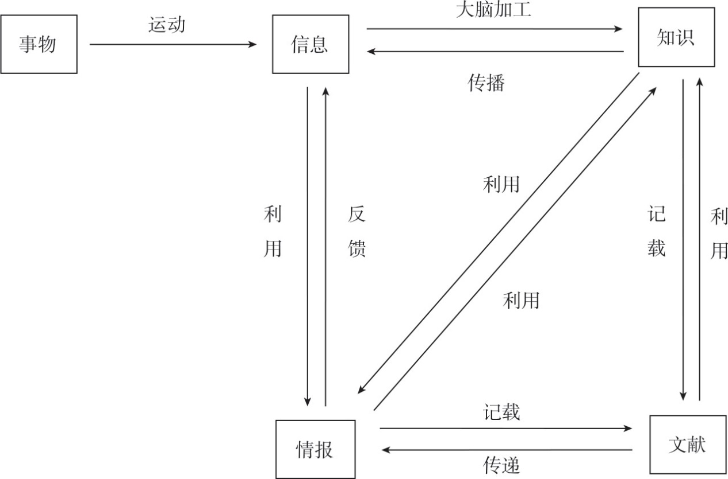
图1-2 信息、知识、情报、文献的相互转换关系

由图1-2可以看出，事物由运动产生信息，信息经过大脑的加工可以形成知识，知识被载体所记载可以形成文献，文献被有目的地传递可以产生情报，情报经过反馈可以形成新的信息。从图中还可看出，信息或知识被有目的地利用可以产生情报，情报或文献被有目的地利用可以形成知识，情报被载体所记载可以形成文献，知识被传播可以产生信息。
（三）药学文献的类型
1.以文献载体形式划分
（1）印刷型：通过铅印、油印和胶印、木版印、激光排版等印刷方式，将知识固化在纸张上的一类文献。例如，图书、期刊及各种印刷资料。这是一种有着悠久历史的传统文献形式，至今仍广为应用。它的主要优点是便于阅读、传递，便于大量印刷，成本低；缺点是信息存储密度低、分量重、体积大、收藏空间大、保存期短、管理困难。
（2）缩微型：它是以感光材料为载体，通过光学摄影方式将文献的影像固化在感光材料上形成的一类文献。常见的缩微型文献有缩微平片和缩微胶卷两种。这种文献的优点是体积小，信息存储密度高，易传递、易保存；缺点是文献加工困难，阅读时必须借助缩微阅读机或利用缩微复印机，不便于信息的查询、利用和自动化处理。
（3）声像型：也称视听型，是指通过特定设备，使用声、光、磁、电等技术将信息转换为声音、图像、影视和动画等形式，给人以直观、形象感受的知识载体。这是一种非文字形式的文献，如唱片、录音带、电影胶片、幻灯片等。这种文献的特点是信息存储密度高，形象直观、生动、逼真，使人能闻其声，观其形。但使用时需要借助一定的设备，成本高，不易检索和更新。
（4）电子型：原称计算机阅读型，是通过计算机对电子格式的信息进行存取和处理。即采用高技术手段，将信息存储在磁盘、磁带或光盘等一些媒体中，形成多种类型的电子出版物。常见的是各种已录有内容的磁带、磁盘和光盘。这种文献的存储、阅读和查找利用都须通过计算机才能进行，所以既有信息量大、获取速度快、查找方便、易于编制二次文献的优点，又有必须使用设备才能阅读的缺点。在当今电脑较为普及的情况下，电子型文献的利用已呈现逐渐上升的趋势，尤其是相关专业数据库的建立，相对于过去的手工检索工具是一种质的
飞跃。
（5）多媒体型：它是一种崭新的文献载体，采用超文本（hypertext）或超媒体（hy permedia）方式，把文字、图片、动画、音乐、语言等多种媒体信息综合起来，在内容表达上具有多样性与直观性，并且有人机交互的友好界面。因此多媒体具有前几种文献载体的优点，发展特别迅速。
2.以文献加工程度划分 依内容性质和加工程度的不同，文献可分为以下四个级别。
（1）零次文献：未经出版发行的或未进入交流领域的最原始的文献。如手稿、个人通信、原始记录，甚至包括口头言论等。
（2）一次文献：是以著者本人取得的成果为依据撰写创作并公开发表或出版的各种文献，如论著、论文、技术说明书等。一次文献是文献的主体，是最基本的信息源，是文献检索的对象。其特点是论述比较具体、详细和系统化，有观点、有事实、有结论，内容丰富，参考价值大。一次文献是以科研生产活动的第一手成果为依据而创作的文献，是我们利用的主要对象。
（3）二次文献：二次文献是图书情报工作者将大量的、分散的、无序的一次文献，按一定的方法进行加工、整理、浓缩，把文献的外表特征和内容特征著录下来，使之成为有组织、有系统的检索工具，如目录、题录、文摘、索引等。二次文献是一次文献的集约化、有序化的再次出版，是贮藏、利用一次文献的主要的、科学的途径。其特点是只对一次文献进行客观的罗列，而不对其内容做学术性的分析、评论或补充。
（4）三次文献：根据二次文献提供的线索，选用大量一次文献的内容，经过筛选、分析、综合和浓缩而重新再度出版的文献，如各种述评、进展报告、动态综述、手册、年鉴和百科全书等。其特点是相关学科的信息量大。

以上内容仅为本文档的试下载部分，为可阅读页数的一半内容。如要下载或阅读全文，请访问：https://d.book118.com/898071054042006040

